Datum
12.11.2021

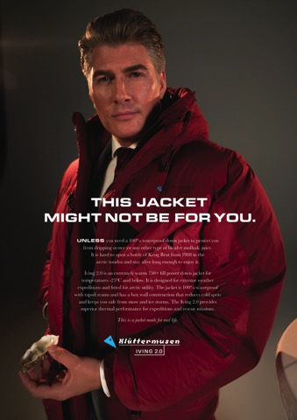
Für das wahre Leben

Die Iving 2.0 ist eine extrem warme, wasserdichte Daunenjacke mit 750+ Füllkraft, die für Expeditionen bei extremem Wetter entwickelt wurde und für den arktischen Einsatz geeignet ist.

„Diese Jacke ist vielleicht nichts für dich' bedeutet nicht, dass du sie nicht tragen kannst“, sagt Simon Stenborg, Creative Manager bei Klättermusen. „Es bezieht sich vielmehr darauf, ob man sie wirklich braucht.“
Die Iving wurde erstmals 1989 vorgestellt. Die relaunchte Iving 2.0 enthält innovative, nachhaltige Materialien und Konstruktionsdetails. Die Jacke ist dank getapeter Nähte 100% wasserdicht und hat eine Box-Wall-Konstruktion, die Kältebrücken reduziert. Die daunengefüllte Kapuze ist 3D-verstellbar, damit sie den Bewegungen des Kopfes folgt, und ist mit Windwisor® ausgestattet. Der Frontreißverschluss ist vollständig thermisch versiegelt. Die Jacke hat verstärkte Ärmel, zwei Brusttaschen mit Reißverschluss und zwei große Taschen, die mit einer gepolsterten Abdeckung versehen sind. Die Iving 2.0 Jacke bietet überlegene Wärmeleistung für Expedition in die entlegensten Gebiete der Erde.

Klättermusen stellt die Iving 2.0 jetzt mit vier Videos vor, in denen die Jacke in Situationen gezeigt wird, in denen man sie sicher nicht benötigt. Die Idee dahinter: „Wir wissen, dass diese Jacke nicht für jeden geeignet ist. Deshalb wollten wir sie in die kontrastreichsten Situationen bringen, in denen man sie höchstwahrscheinlich nicht brauchen würde. Außerhalb von kurzlebigen Modetrends, Instagram und Hype. Die Iving 2.0 ist eine Jacke, die für die härtesten Wetterbedingungen gemacht ist. Sie hilft, arktische Expeditionen, Winterrettungseinsätze oder andere Situationen unter extremen Wetterbedingungen zu überstehen. Sie ist für das echte Outdoor- und Expeditionsleben gemacht.

Die Iving 2.0 ist ab sofort bei klättermusen.com erhältlich und kostet 1.200 €.

Hier geht es zu den Videos:

Tattoo girl
https://youtu.be/WGSgBGczRwY

Streetwear kid
https://youtu.be/hT0F6oxRJrk

Rich guy
https://youtu.be/U2yN6XcGCdA

Runway model
https://youtu.be/w39YJd7d2Es

www. klättermusen.com

Pressekontakt

Johannes Wessel E j.wessel@outdoorsports-pr.de
Steigenbergerstr. 19 T +49 8856 86 85 318
82377 Penzberg +49 1590 53 98 581
W wwww.outdoorsports-pr.de

